Проектная деятельность
в работе воспитателя ДОО

ШКРЕБА ГАЛИНА ВАСИЛЬЕВНА
ВОСПИТАТЕЛЬ
МКДОУ ДЕТСКИЙ САД «УЛЫБКА»

ВВЕДЕНИЕ

В «Федеральном государственном образовательном стандарте дошкольного образования» предлагается строить воспитательно-образовательный процесс на основе объединения комплекса различных видов детской деятельности вокруг единой темы. При этом в качестве темы могут выступать организующие моменты, тематические недели, события, организация проектов, традиции и пр. Таким образом, серьезное внимание уделяется организации проектов в дошкольном учреждении.
«Проектная деятельность – сложноорганизованный процесс, предполагающий не частные изменения в методике проведения отдельных занятий, а системные преобразования всего учебного и воспитательного процесса» (Н. Е. Веракса).
Формирование проектной деятельности необходимо воспитанникам для вооружения их универсальным умением решать различные проблемы, в том числе и образовательные. В современной педагогике проектная деятельность должна использоваться не вместо системы обучения, а наряду с ней, как компонент системы образования, как непосредственно образовательная деятельность.
В практике современных дошкольных учреждений используются следующие виды проектов:
Творческие
После воплощения проекта в жизнь проводится оформление результата в виде детского праздника.
Исследовательские
Дети проводят опыты, после чего результаты оформляют в виде газет, книг, альбомов, выставок.
Игровые
Это проекты с элементами творческих игр, когда ребята входят в образ персонажей сказки, по-своему решая поставленные проблемы и задачи.
Информационные
Дети собирают информацию и реализуют её, ориентируясь на собственные социальные интересы (оформление группы, отдельных уголков и пр.).
исследовательские-творческие проекты
дети экспериментируют, а затем результаты оформляют в виде газет, драматизации, детского дизайна;
ролево-игровые проекты
(с элементами творческих игр, когда дети входят в образ персонажей сказки и решают по-своему поставленные проблемы);
информационно-практико-ориентированные проекты дети собирают информацию и реализуют её, ориентируясь на социальные интересы (оформление и дизайн группы, витражи и др.);
Типы проектов:
1. По тематике: исследовательские, информационные, творческие, игровые, приключенческие, практико-ориентированные.
2. По характеру содержания: включают ребенка и его семью, ребенка и природу, ребенка и рукотворный мир, ребенка, общество и культуру.
3. По характеру участия ребенка в проекте: заказчик, эксперт, исполнитель, участник от зарождения идеи до получения результата.
4. По характеру контактов: осуществляется внутри одной возрастной группы, в контакте с другой возрастной группой, внутри ДОУ, в контакте с семьей, учреждениями культуры, общественными организациями (открытый проект)
5. По количеству участников: индивидуальный, парный, групповой и фронтальный.
6. По продолжительности: краткосрочный, средней продолжительности и долгосрочный.
Основной целью проектного метода в ДОУ является развитие свободной творческой личности ребёнка, которое определяется задачами развития и задачами исследовательской деятельности детей.
I этап разработки проекта – целеполагание.
Выбор цели проекта.
Педагог помогает детям выбрать наиболее интересную и посильную для них задачу на их уровень развития.
Воспитатель выносит проблему на обсуждение детям. В результате совместного обсуждения выдвигается гипотеза, которую воспитатель предлагает детям подтвердить в процессе поисковой деятельности.
II этап разработка проекта
работы над проектом представляет собой разработку совместного плана действий по достижению цели
Сначала проводится общее обсуждение, чтобы дети выяснили, что они уже знают об определённом предмете или явлении. Воспитатель фиксирует ответы на большом листе ватмана, чтобы группа могла их видеть. Для фиксации ответов лучше использовать условные схематические символы, знакомые и доступные детям. Затем воспитатель задает второй вопрос: «Что мы хотим узнать?» Ответы снова фиксируются, причём независимо от того, что они могут показаться глупыми или нелогичными. Здесь важно, чтобы педагог проявил терпение, уважение к точке зрения каждого ребенка, тактичность по отношению к нелепым высказываниям малышей. Когда все дети выскажутся, воспитатель спрашивает: «Как нам найти ответы на вопросы?» Отвечая на данный вопрос, дети опираются на свой личный опыт. Необходимо учитывать и возрастные особенности воспитанников. Для детей младшего дошкольного возраста воспитатель может использовать подсказку, наводящие вопросы; для детей старшего дошкольного возраста необходимо предоставлять больше самостоятельности. Решением поставленного вопроса могут выступать различные мероприятия: чтение книг, энциклопедий, обращение к родителям, специалистам, проведение экспериментов, тематических экскурсий. Поступившие предложения являются дополнениями и изменениями к уже готовому тематическому плану воспитателя. Важно, чтобы педагог проявил гибкость в планировании, сумел подчинить свой план интересам и мнениям детей, включая детские мероприятия в учебный план, пожертвовав некоторыми запланированными формами работы. Это умение является показателем высокого профессионального мастерства воспитателя, его готовности отступить от уже имеющихся стереотипов, ставя на первое место самоценность дошкольного детства как период жизни и только затем – как подготовительный этап к будущему.
После составления совместного плана действий начинается
III этап работы над проектом – его практическая часть.
Дети исследуют, экспериментируют, ищут, творят. Для активизации детского мышления воспитатель предлагает решить проблемные ситуации, головоломки, развивая тем самым пытливость ума. Необходимо, чтобы педагог умел создавать такую ситуацию, когда ребёнок должен что-то познать самостоятельно, догадаться, попробовать, придумать. Среда вокруг ребёнка должна быть как бы незаконченной, незавершённой. Особую роль в данном случае играют уголки по познавательно-практической деятельности.
IV этап работы над проектом (заключительный) является презентация проекта. Презентация может проходить в различных формах в зависимости от возраста детей и темы проекта:
* итоговые игры-занятия,
* игры-викторины,
* тематические развлечения,
* оформление альбомов,
* фотовыставок,
* мини-музеев,
* творческих газет.
Проекты, вне зависимости от вида, творческие, исследовательские, информационные, открытые, игровые, практико-ориентированные и др., нуждаются в постоянном внимании, помощи и сопровождении со стороны взрослых на каждом этапе реализации. Спецификой использования метода проектов в дошкольной практике является то, что взрослым необходимо «наводить» ребенка, помогать обнаруживать проблему или даже провоцировать ее возникновение, вызвать к ней интерес и «втягивать» детей в совместный проект, при этом не переусердствовать с опекой и помощью родителей.

Название проекта: «Чудо - огород на окне»
Тип проекта
- Исследовательский, творческий
- Групповой, с привлечением родителей
- Краткосрочный
Участники проекта
Дети младшей группы, воспитатели группы, родители.
Срок реализации проекта
Февраль - апрель
Проблема проекта
Дети дошкольного возраста в недостаточной степени имеют представления о растениях, о том, где они растут, о необходимых условиях их роста, их интерес к познавательно-исследовательской деятельности недостаточно развит.
Цель проекта:
Формирование экологической культуры у детей и родителей, создание условий для познавательного развития детей через проектно – исследовательскую деятельность.
Задачи: Учить правильно, ухаживать за растениями. Формировать умения наблюдать за ростом растений.
Развивать любознательность, интерес к исследовательской деятельности, экспериментированию и творческие способности детей.
Дать наглядное представление детям о необходимости света, тепла, влаги, почвы для роста растений.
Закреплять знания детей о строении луковицы, об условиях, необходимых для роста растения; развивать речь детей, активизировать словарь (корень, луковица, посадить, углубление, условия, стрелка) .
Формировать осознанно – правильное отношение к природе родного края, к труду человека. Воспитывать бережное и заботливое отношение к растениям.
Формировать партнерские взаимоотношения между педагогом, детьми и родителями.
Интеграция образовательных областей: познавательное развитие, речевое развитие, социально – коммуникативное развитие, художественно – эстетическое развитие, физическое развитие.
Ожидаемый результат:
Дети познакомятся с культурными и дикорастущими растениями. С помощью опытнической работы дети получат необходимые условия для роста растений. С помощью исследовательской работы дети должны будут выявить многообразие и разнообразие посевного материала. У детей будет формироваться бережное отношение к растительному миру. Формирование у детей уважительного отношения к труду. Создание в группе огорода на подоконнике. Дошкольники будут уметь сравнивать овощи и фрукты по нескольким признакам. Отвечать на вопросы, делать простейшие выводы Улучшение работы по взаимодействию с родителями, активизация позиции родителей как участников образовательного процесса детского сада.
Реализация проекта:
I. ПОДГОТОВИТЕЛЬНЫЙ ЭТАП
Сбор художественной литературы: стихи, загадки, пословицы, поговорки, рассказы, сказки про овощи, экологические сказки, дидактических, сюжетно-ролевых, театрализованных игр; иллюстративного материала. Изготовление атрибутов для оформления огорода. Беседы с детьми «Что такое огород и что на нём растёт», «Какие растения можно вырастить на подоконнике». Разбивка огорода на подоконнике. Изготовление табличек - указателей с названиями растений. Создание условий для организации работы: приобретение контейнеров, почвы, семян.
Сотрудничество с семьёй:
Коллекция семян огородных растений распространенных в нашей области. «Семейная мастерилка» (сбор бросового материала для оформления огорода на окне).
II. ОСНОВНОЙ ЭТАП
1. Рассматривание и сравнение семян (помидор, морковь, огурец, перец, кабачок, горох, фасоль). Посадка семян и лука.
2.Опытно-экспериментальная деятельность:
-наблюдения за ростом корневой системы лука в воде;
-проращивание семян фасоли, в вате между прозрачными плоскостями.
-проращивание семян пшеницы через ткань «Чудо - остров». Дети наблюдали за ростом растений, вели дневник, где делали зарисовки.
- наблюдение за распусканием березовых веток.
3.Дидактические игры «Узнай на ощупь», «Узнай на вкус», «Корешки и вершки», «Огородная игротека», «Что, где растет», «В саду ли, в огороде». Игры с прищепками «Овощи», «Четвёртый лишний», «Чей вершок». Игры с пробками «Огородный переполох». Хороводная игра - «Огородная хороводная»
4. Разучивание с детьми стихов, загадок, поговорок о растениях. Чтение В. Коркина «Что растет у нас на грядке?», С. В. Михалкова «Овощи», русской народной сказки «Вершки и корешки». Показ настольного театра по русской народной сказке «Репка»
5. Рассматривание иллюстраций, картин с изображением овощей (сравнить их по цвету, форме, размеру, вкусу).
6. Отражение результатов исследования через художественно-творческую деятельность детей: рисование «Чудо - овощи»», «Что созрело в огороде», «Наш лучок», лепка «Что растет у нас на огороде», аппликация «Ширма с овощами», «Ширма с фруктами».
III.ЗАКЛЮЧИТЕЛЬНЫЙ ЭТАП
Итог (презентация) проекта:
- Фоторепортаж «Как мы сажаем и ухаживаем за растениями».
-Выставка детских рисунков, поделок из пластилина, аппликаций, связанных с тематикой проекта. Презентация фотоальбома «Огород на подоконнике».
Проведение конкурса «Загадки с грядки»
По реализации проекта
«Чудо-огород на окне» были получены следующие результаты:
Дети познакомились с дикорастущими и культурными растениями.
У детей формируется интерес к опытнической и исследовательской деятельности по выращиванию культурных растений в комнатных условиях. В результате практической и опытнической деятельности дети получили необходимые условия для роста растений. Дети увидели многообразие посевного материала.
В группе был создан огород на окне. Дети стали более уважительно относиться к труду, стали бережнее относиться к растительному миру.
Научились вовремя поливать, рыхлить почву, предохранять от прямых солнечных лучей. Сделали коллекцию семян, плоскостной театр «Морковкины сказки». Работа по проекту.
Оформление огорода на окне.
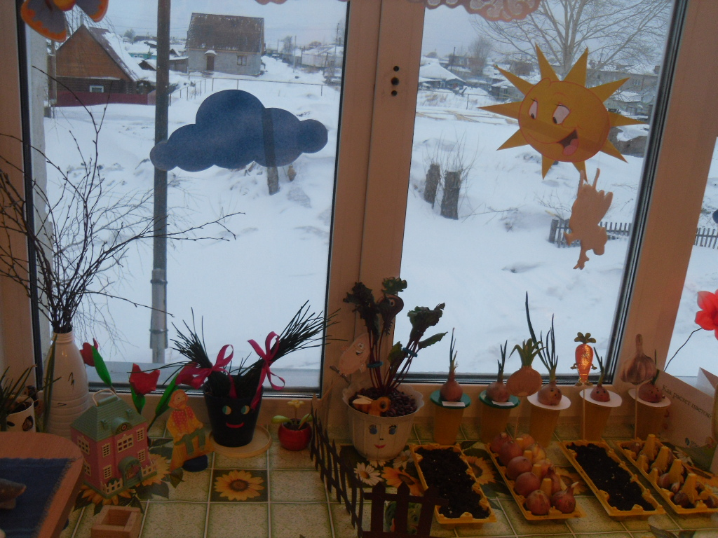
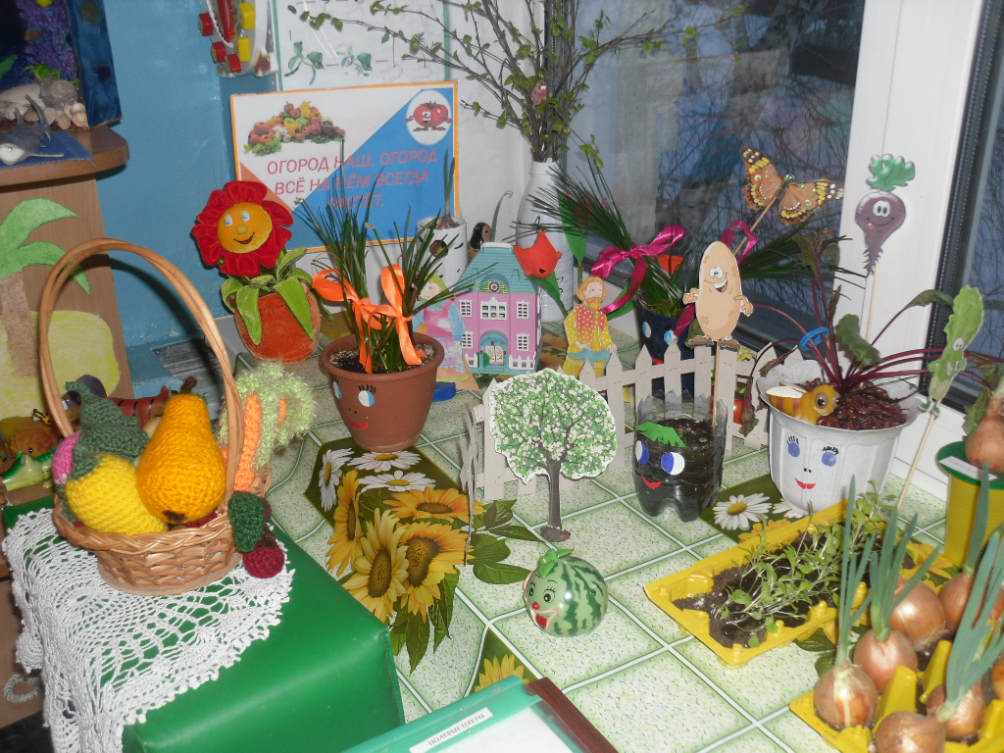
Лаборатория огородных наук
Цель: развивать любознательность, интерес к исследовательской деятельности и к экспериментированию.
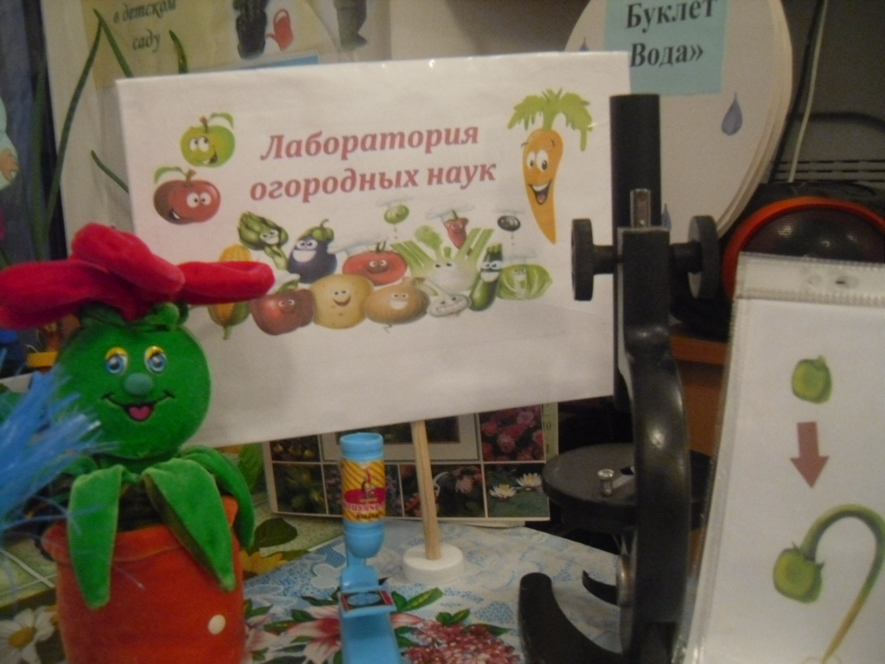

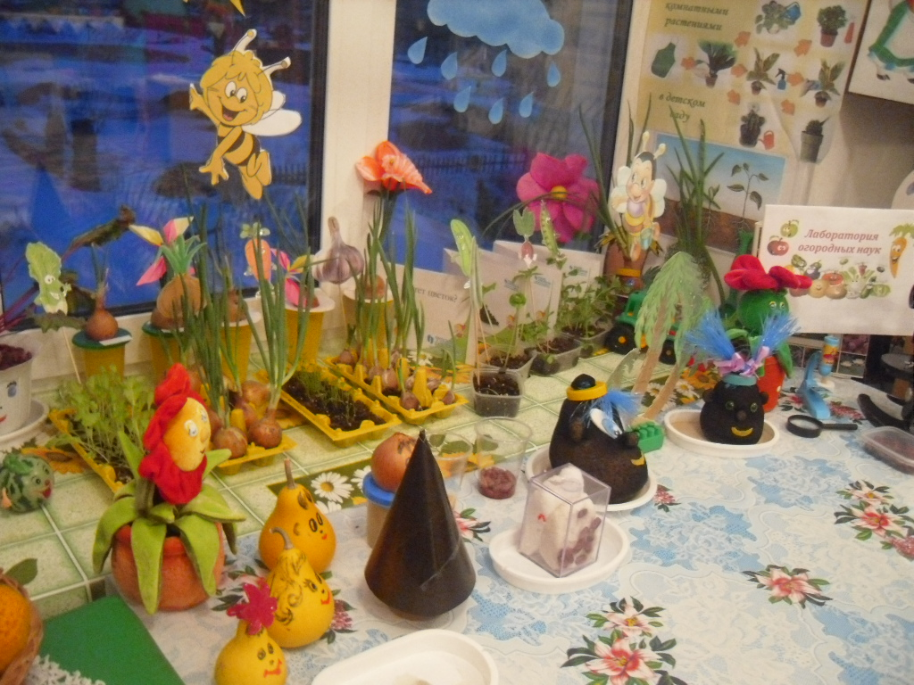
Опыт с ветками берёзы
Цель: выявить потребности растения в тепле.
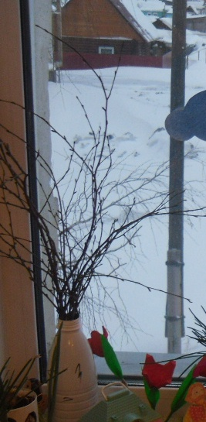 начало опыта 20 февраля
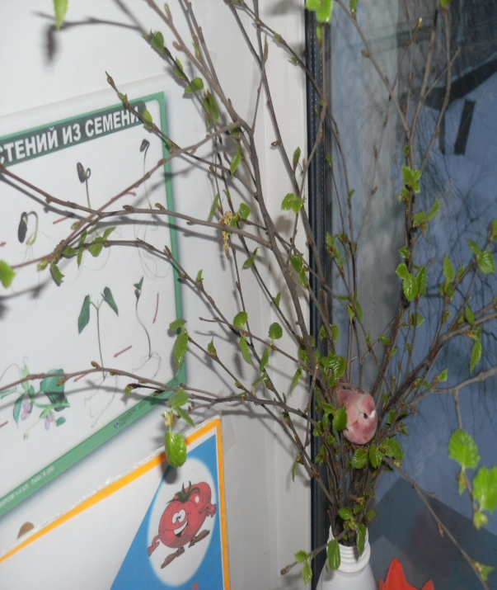 11 марта

Опыт проращивание семян фасоли, в вате между прозрачными плоскостями.
Цель: расширить представления детей о росте растений.
21 марта 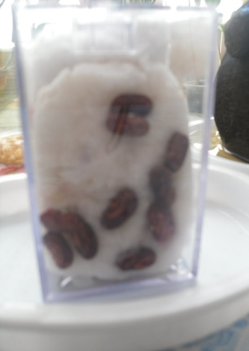 начало опыта 19 марта
24 марта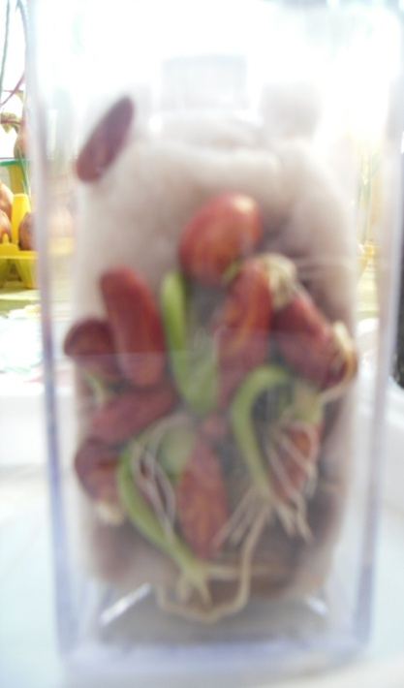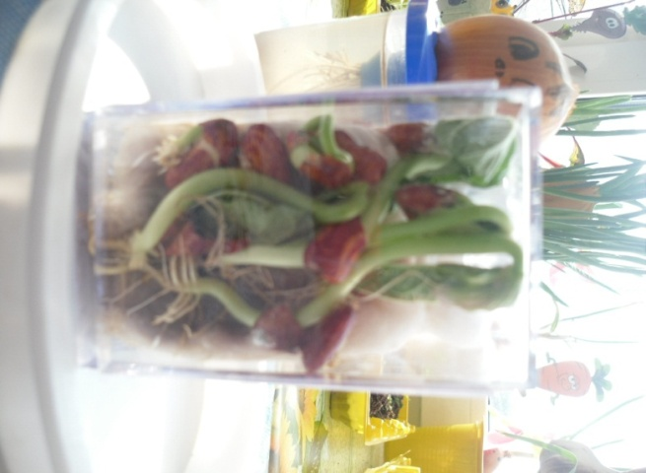

Посадка семян и лука
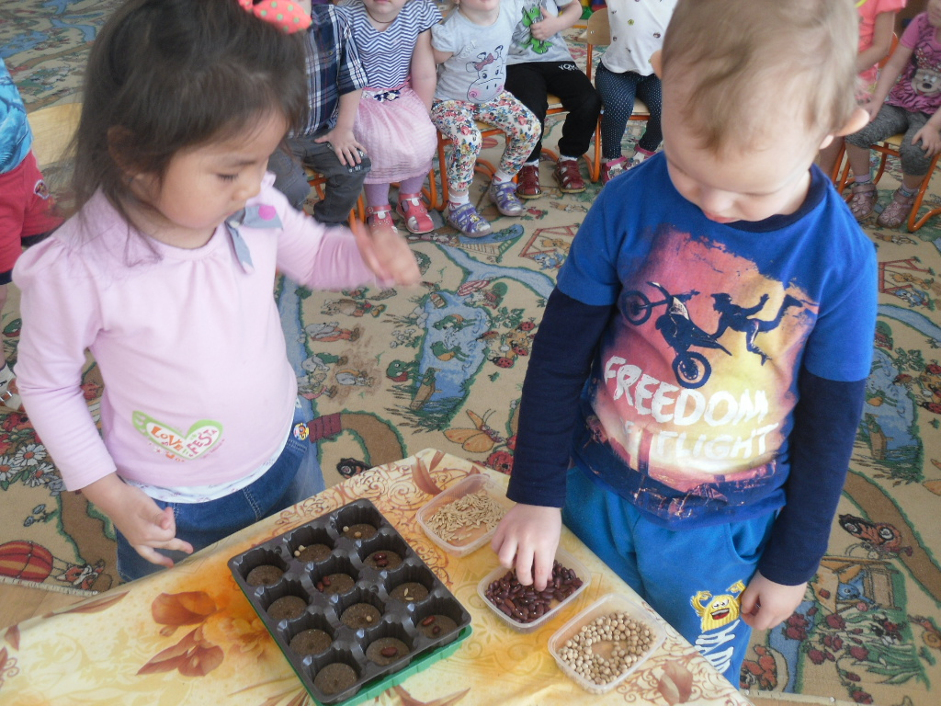
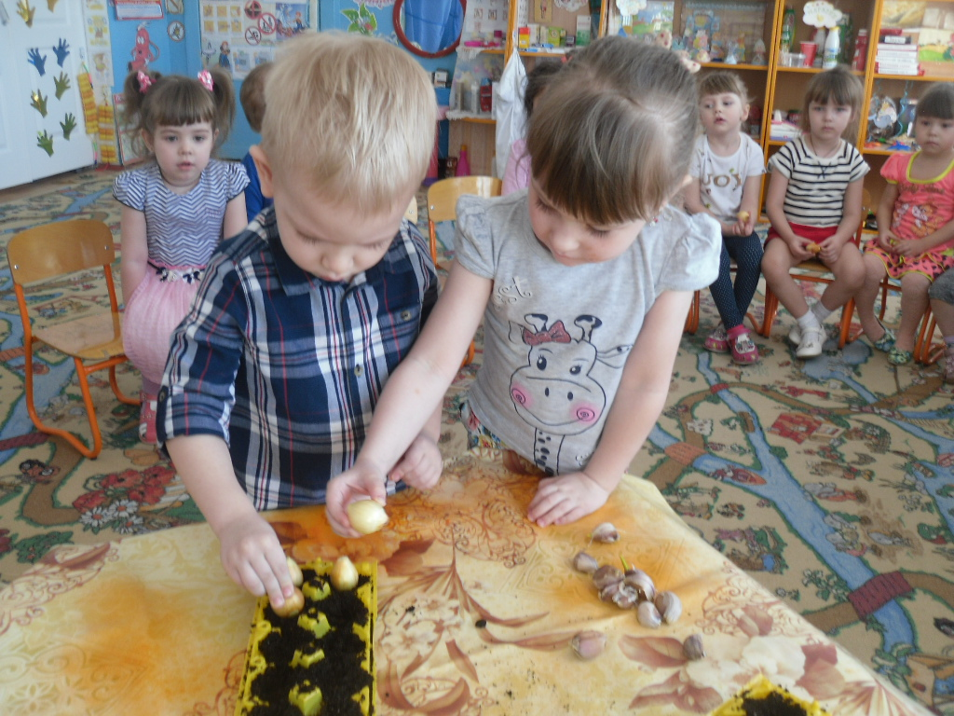
«Семейная мастерилка»
Цель: улучшение работы по взаимодействию с родителями, активизация позиции родителей как участников образовательного процесса детского сада.
Поделки для огорода «Лука и Лукерья»
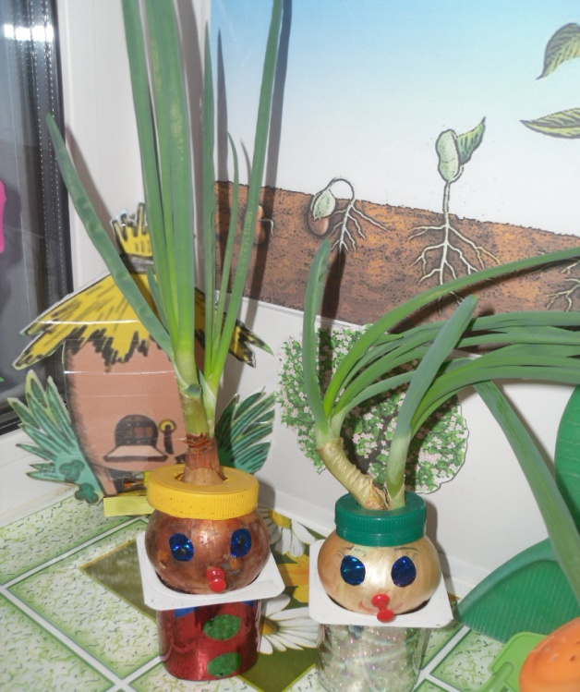
«Веселая семейка груш»
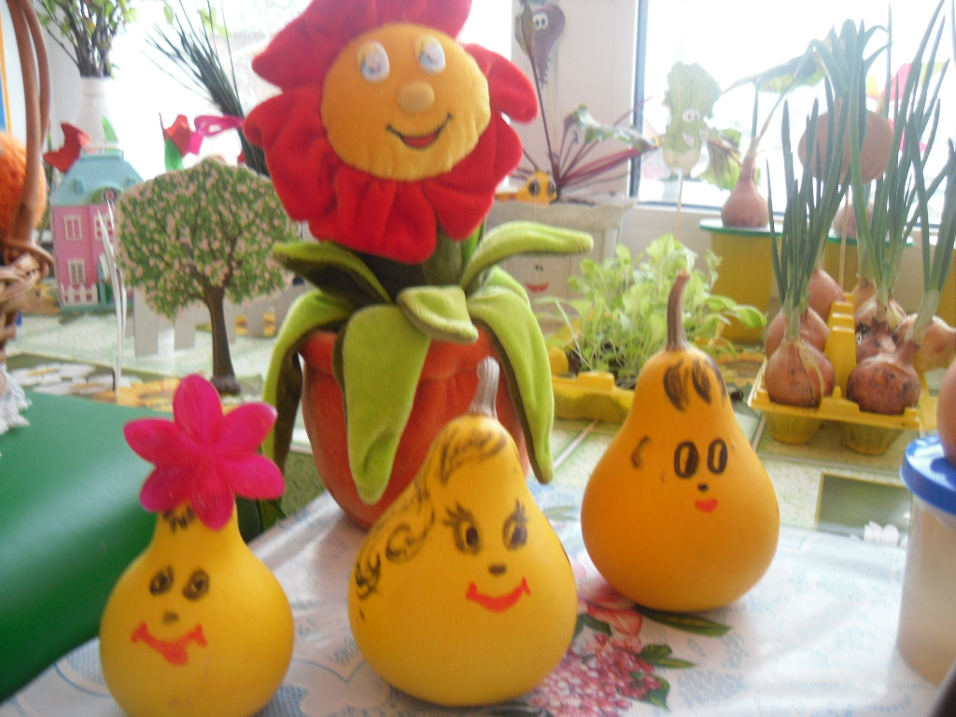
Игра с прищепками.
Задачи:
развивать творческое воображение детей, учить манипулировать с предметами по образцу, проявлять фантазию, выбирая из предложенных нескольких фигурок нужную. Способствовать расширению и активизации словаря ребёнка, а также развитию памяти и мышления.
Ход игры:

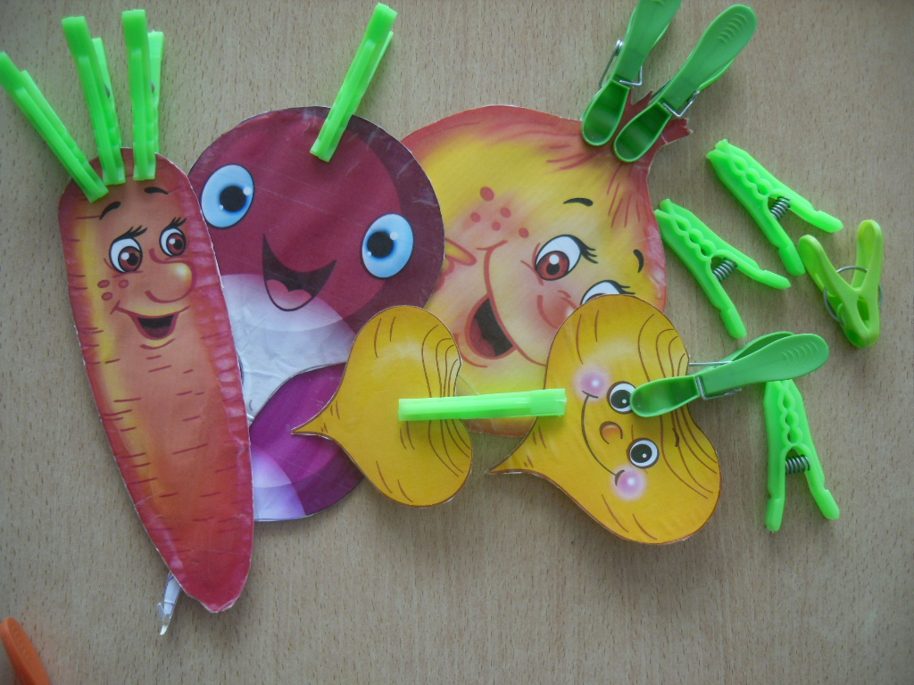
Урожай мы убирали
И ботву всю оборвали.
Мы листочки прикрепляем – Овощи узнаем.
Дидактическая игра "Угадай на ощупь"
Цель: учить детей различать фрукты и овощи на ощупь, называть и группировать их, развивать память мышление, тактильные ощущения.
Ход игры
«У меня в «Коробке ощущений» лежат овощи и фрукты. Сегодня мы будем учиться различать их на ощупь»,— начинает занятие педагог.
Вызванный ребенок на ощупь выбирает один предмет и, не вынимая руки, сообщает, что он нашел («Я нашел морковку»), затем показывает овощ (фрукт) детям. Если овощ был назван правильно, педагог оставляет его на столе, при этом ребенок должен сказать, куда следует положить предмет — на тарелку или в вазу. (Если ребенок ошибся, овощ кладется обратно в коробку). В конце игры педагог уточняет, что лежит на тарелке (овощи) и что в вазе (фрукты), спрашивает, где растут овощи и где фрукты.

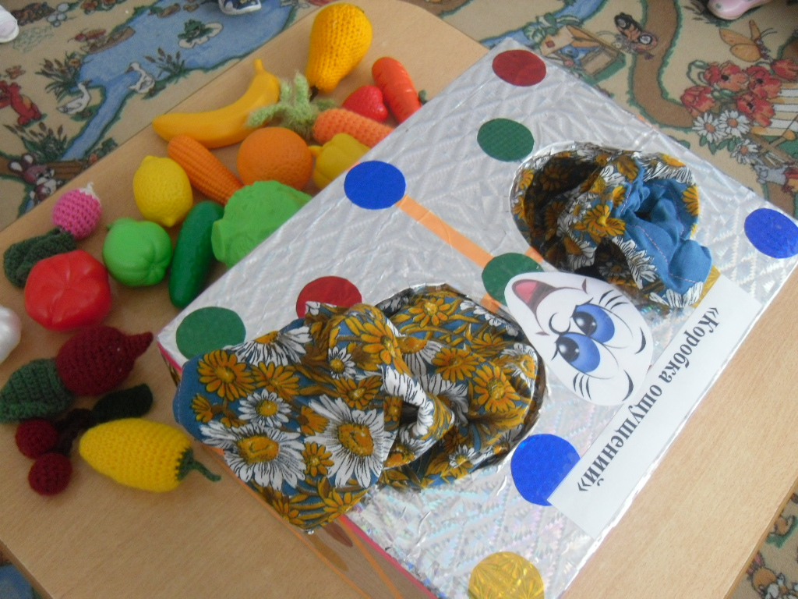

Дидактическая игра «Вершки и корешки»
( игра с прищепками)
Цель: закреплять знания о том, что в овощах есть съедобные корни - корешки и плоды - вершки, у некоторых овощей съедобны и вершки и корешки.

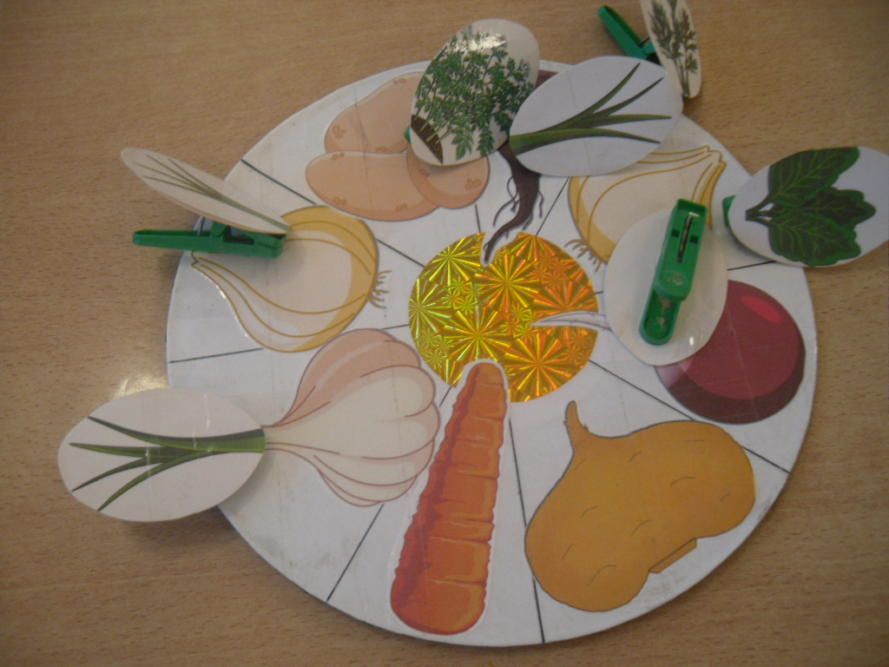

НОД «Консервируем овощи»
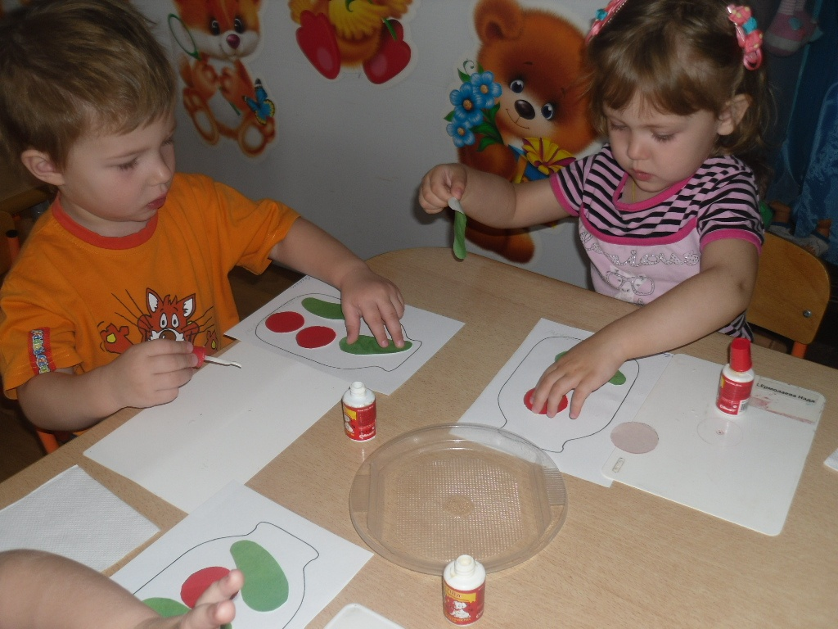
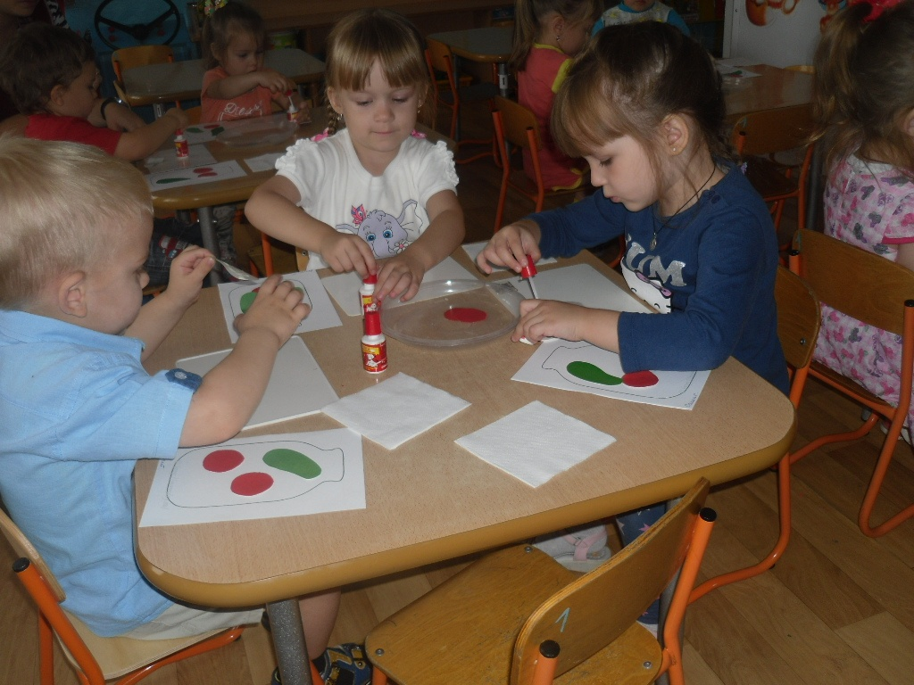
Дидактическая игра «Огородный переполох»
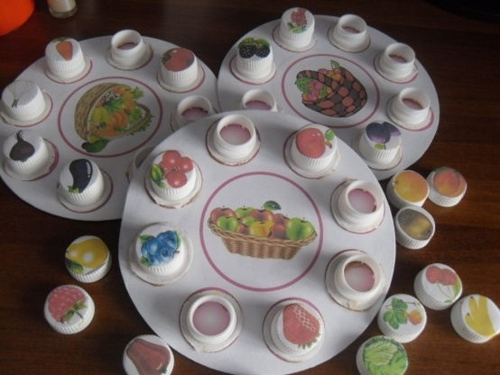
Задачи: учить детей классифицировать предметы по группам: овощи, фрукты, ягоды. Развивать память, мышление, внимание, мелкую моторику рук.

Ход игры:
Участники игры получают «корзиночку» и задание, собери в свою «корзинку» урожай. Каждый игрок старается правильно и быстрей выполнить задание.

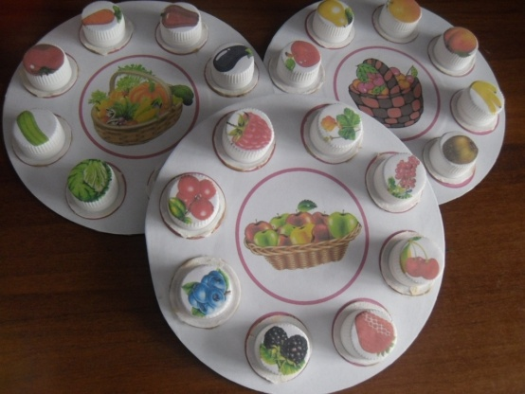
В корзинках уже лежат овощи, фрукты, ягоды, нужно проверить правильно ли, собрали урожай.

Настольный театр
«Морковкины сказки»
Цель: развивать умение строить диалоги между героями в разных обстоятельствах. Развивать связную речь детей, расширять образный строй речи.
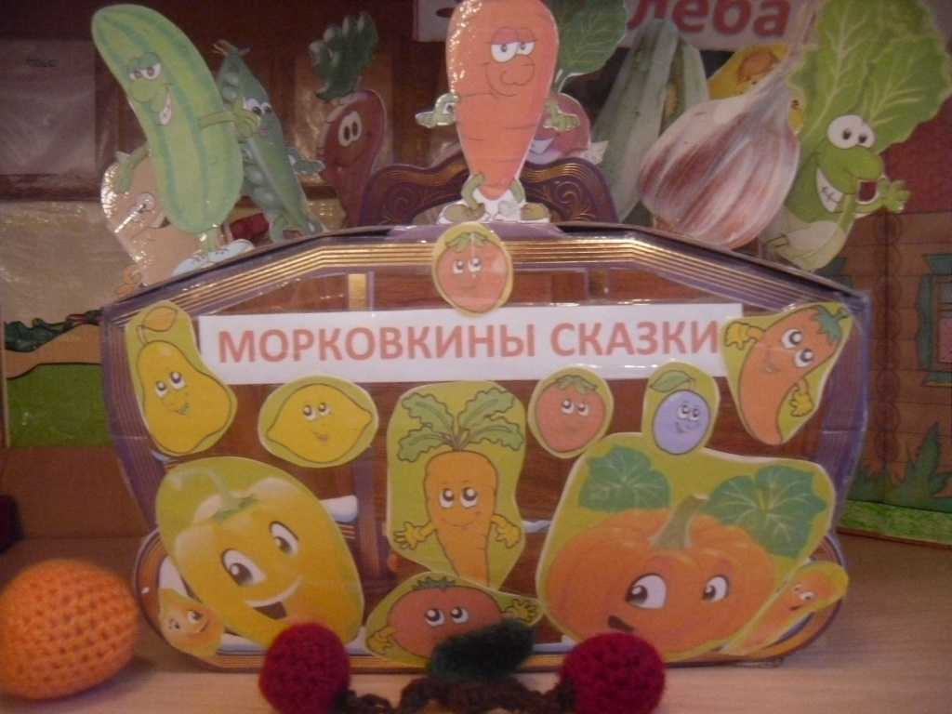
Коллекция семян
для изучения с детьми и их самостоятельного рассматривания
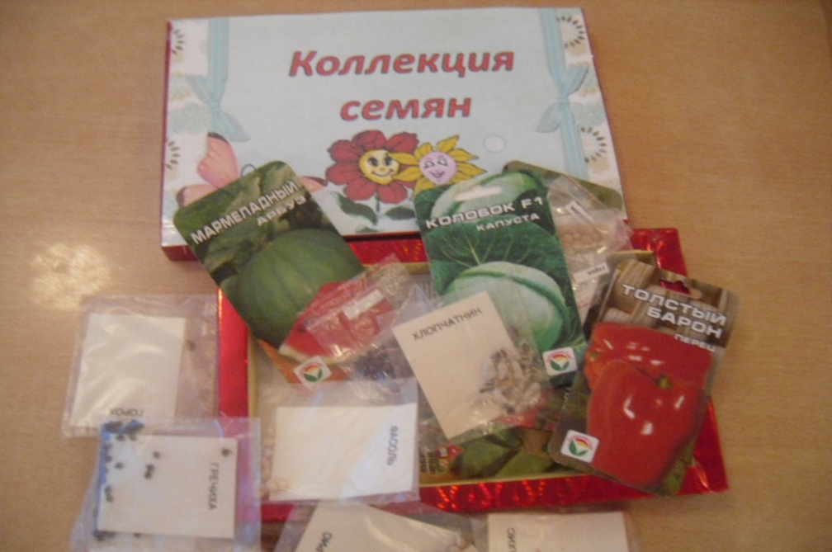
Список используемой литературы
1. Зенина Т.Н. «Конспекты занятий по ознакомлению дошкольников с
природными объектами». Учебное пособие М.: Педагогическое общество
России, 2008
2. Масленникова О.М., Филиппенко А.А. Экологические проекты в детском
саду. – Волгоград: Учитель, 2011
3. Николаева С.Н. Методика экологического воспитания дошкольников.
Учебное пособие. – М.: Издательский центр «Академия», 2001
4. Рыжова Н.А. «Экологическое образование в детском саду». – М.: Изд.
Дом «Карапуз», 2001
5. А.Н.Малышева «Аппликация в д/с» Из-во «Академия развития: Ярославль»

